**Bài 3. NHỊ THỨC NEWTON**

**A. KIẾN THỨC CẦN NHỚ**

Với .

Với .

Chí ý: Các hệ số trong khai triển nhị thức Newton với  tạo thành tam giác Pascal.

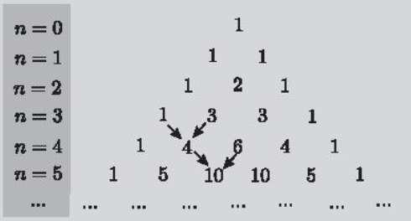

**B. BÀI TẬP MẪU**

**Bài 1.** Sử dụng công thức nhị thức Newton, hãy khai triển:

a) 

b) .

**Giải**

a) 



b) 

.

**Bài 2.** Tìm hệ số của  trong khai triển biểu thức .

**Giải**

Áp dụng công thức nhị thức Newton, ta có



Khi nhân biểu thức  với biểu thức bên phải của , ta được hệ số của  bằng .

Vậy hệ số của  trong khai triển biểu thức  bằng 15.

Nhận xét: Nếu tìm tất cả các số hạng của khai triển, ta được



Từ đó, cũng tìm được hệ số của  bằng 15.

**Bài 3.** Khai triển biểu thức , viết các số hạng theo thứ tự bậc của  tăng dần, nhận được biểu thức gồm hai số hạng đầu tiên là . Hãy tìm giá trị của  và .

**Giải**

Áp dụng công thức nhị thức Newton, ta có:



Theo giả thiết ta có:  hoặc 

Vậy  hoặc .

**Bài 4.** Khai triển và rút gọn biểu thức . Sử dụng kết quả đó để tính gần đúng .

**Giải**

 (1)

 (2)

Từ (1) và (2) ta có: 

Áp dụng công thức trên ta có:



 $≈$ ( do rất bé.)



$≈$

Vậy A $≈$

**C. BÀI TẬP**

1. Khai triển các biểu thức sau:

a)  b)  c)  d) .

2. Khai triển và rút gọn biểu thức 

3. Tìm giá trị của tham số a để trong khai triển  có một số hạng là 

4. Biết rằng trong khai triển  hệ số của gấp 4s lần hệ số của . Hãy tìm giá trị của a.

5. Biết rằng trong khai triển  , số hạng không chứa  là 24. Hãy tìm giá trị của tham số .

6. Cho biểu thức 

a) Khai triển và rút gọn biểu thức A;

b) Sử dụng kết quả của câu a, tính gần đúng .

7. Bạn An có 4 cái bánh khác nhau từng đôi một. An có bao nhiêu cách chọn ra một số cái bánh ( tính cả trường hợp không chọn cái nào) để mang theo trong buổi dã ngoại?